L’Etichetta del Pronto Soccorso nella Munga

Come saprete nella Munga esistono diverse etichette, con scritte di attenzione o controlli da effettuare, in questo capitolo parleremo della etichetta della scatola di pronto soccorso “VerbandKasten”.

A circa meta’ degli anni 60, la Bundeswehr inizio’ ad attaccare questo tipo di etichetta, fino ad allora non si era visto nessun tipo di etichette di pronto soccorso sui mezzi se non sopra la scatola vera e propria di pronto soccorso.

Furono ideate due tipi di etichette, quelle che indicavano dove era la scatola e quelle da attaccare o nei pressi della scatola stessa con possibilita’ di scrivere la posizione esatta o per scrivere la scadenza dei medicinali e l’eventuale data del successivo controllo.
Spesso succedeva che, per comodita’ o per mancanza delle etichette stesse, venisse applicato sulla scatola un’ etichetta bianca con scritto solo la scadenza.
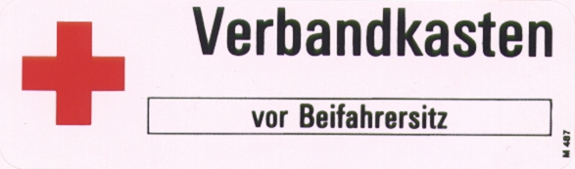

In questa etichetta (con codice M 487) la scritta sta’ ad indicare che la cassetta del pronto soccorso e’ “prima del passeggero anteriore”, e la sua posizione di collocamento e’ sul parabrezza lato destro subito sopra il cassettino anteriore.
Si trova in particolar modo sulle Munga 4 e in effetti la cassetta del pronto soccorso e’ posizionata nel cassetto superiore posteriore destro, dove al suo fianco e’ attaccata l’ etichetta per la scadenza e le altre indicazioni.
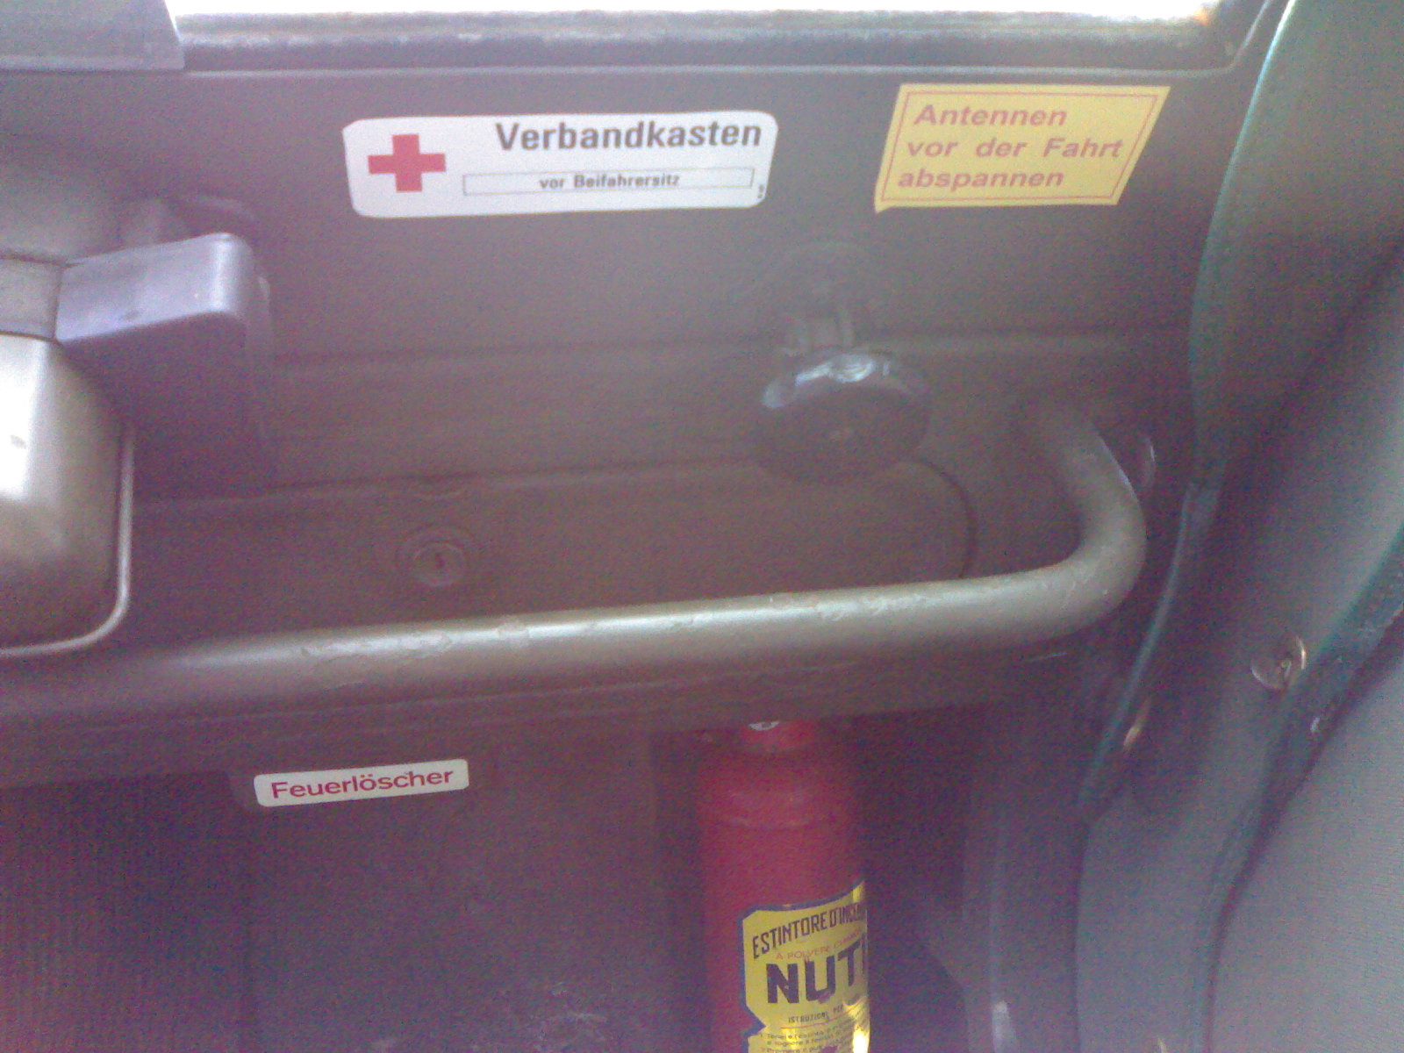

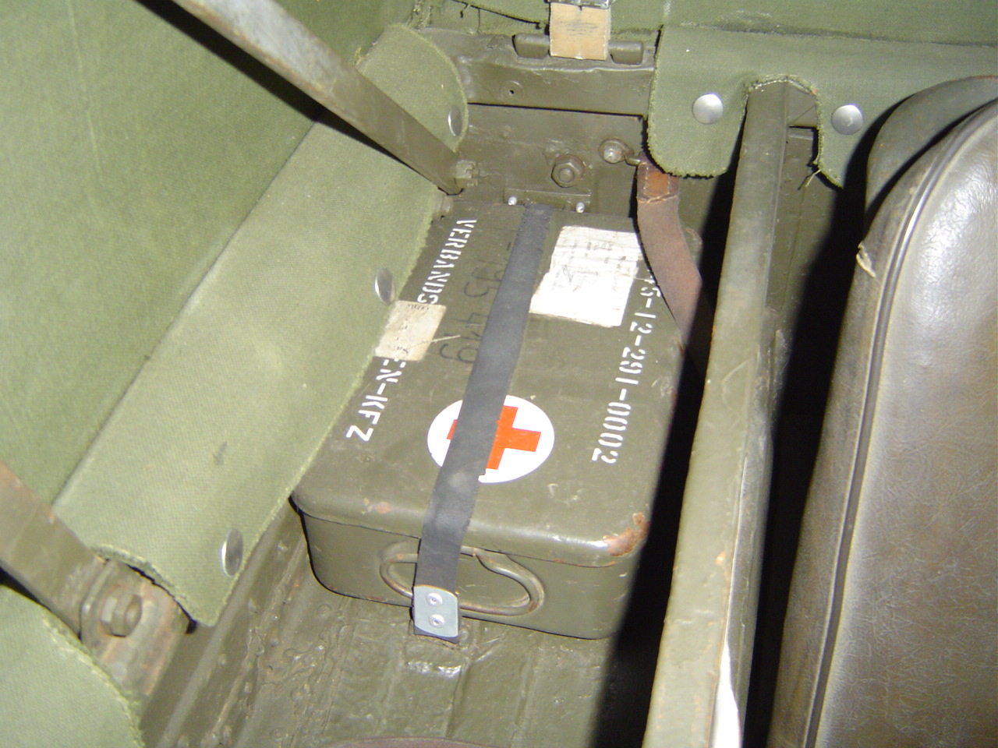

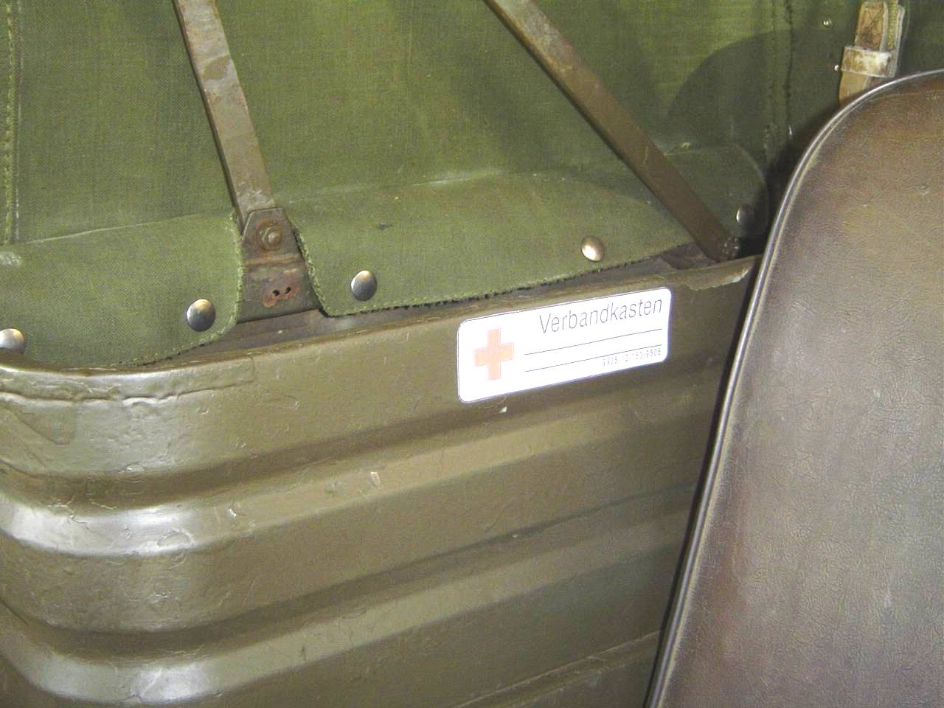

Mentre questa qui sotto e’ quella che e’ attaccata sopra la scatola del pronto soccorso o che si trova in prossimita’ della cassetta stessa per indicare dove e’ posizionata.
E’ predisposta con delle righe per poter scrivere eventuali note, data di scadenza o avvertenze varie.

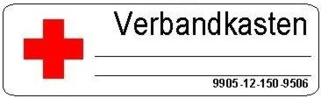
Questo tipo riporta inoltre il codice BW/Nato.

Queste foto qui sotto mostrano l’esatto posizionamento della cassetta e dell’etichetta nella Munga 8.
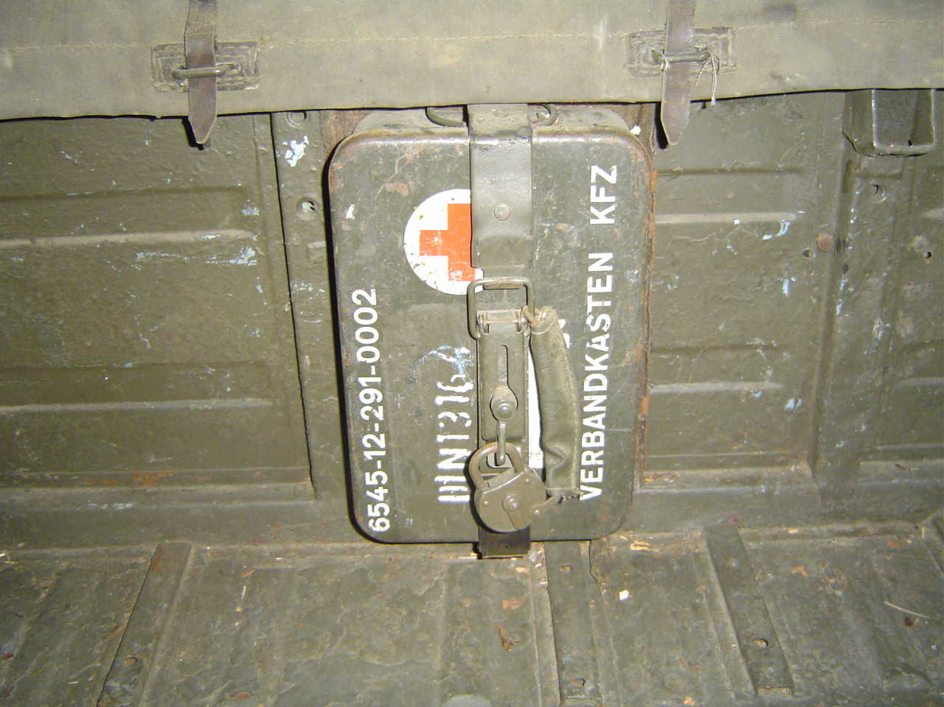

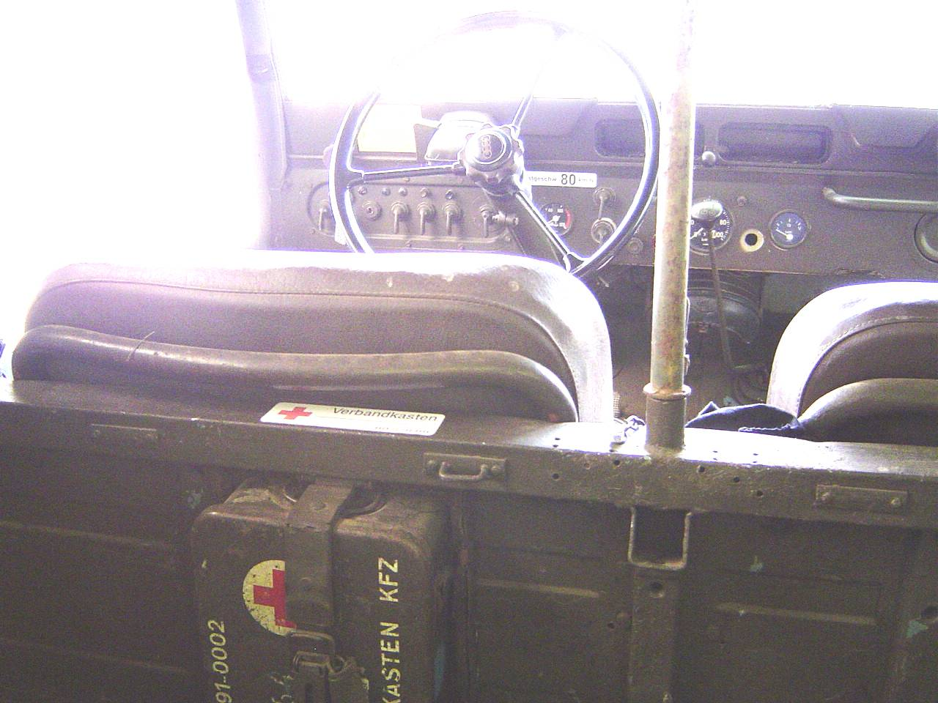

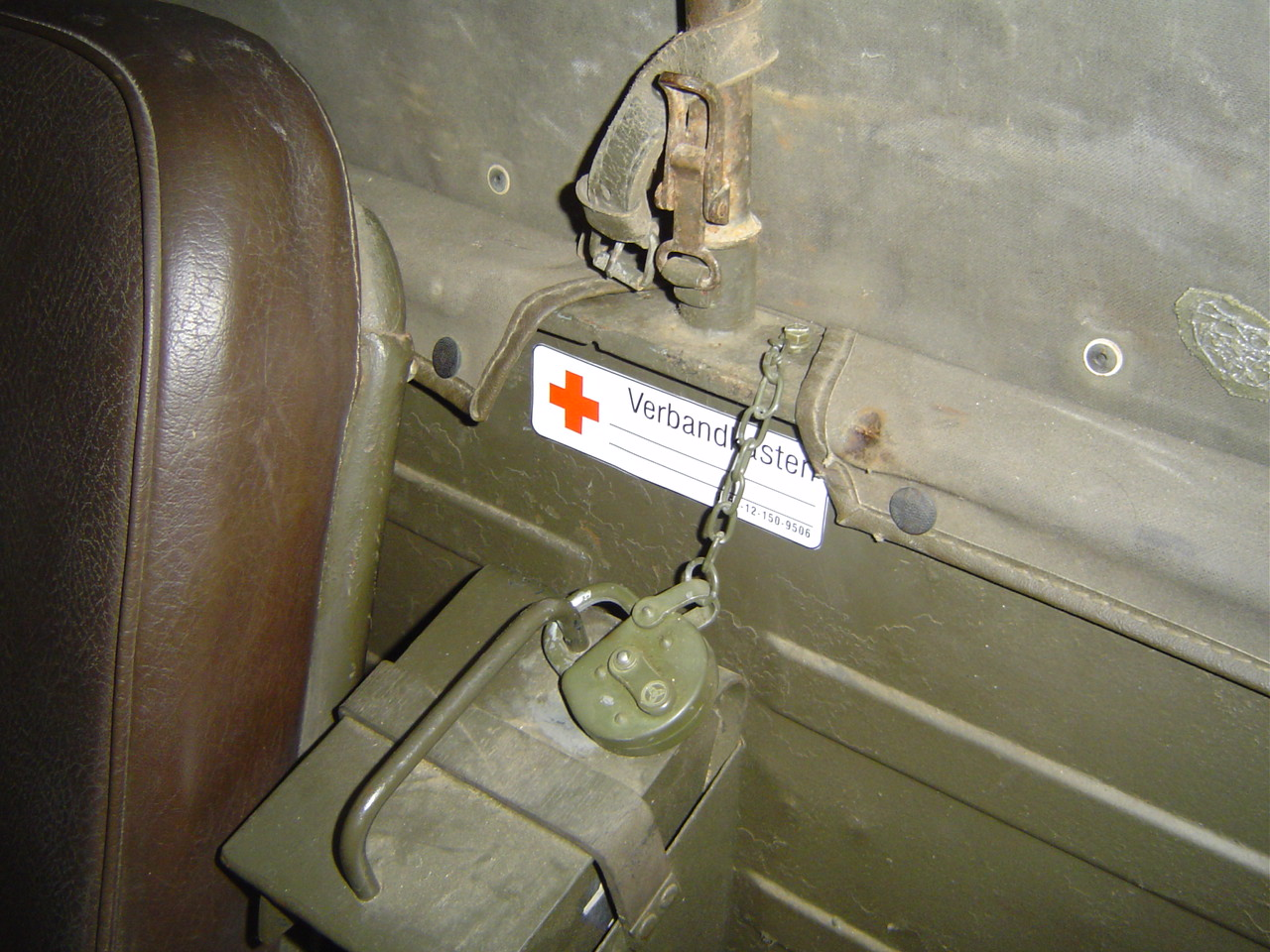

L’etichetta della terza foto indica che nei pressi si trova la cassetta del pronto soccorso, ed esattamente subito dietro di essa, in pratica dalla parte opposta della paratia che divide la Munga 8 dalle due panche posteriori e i due sedili anteriori.

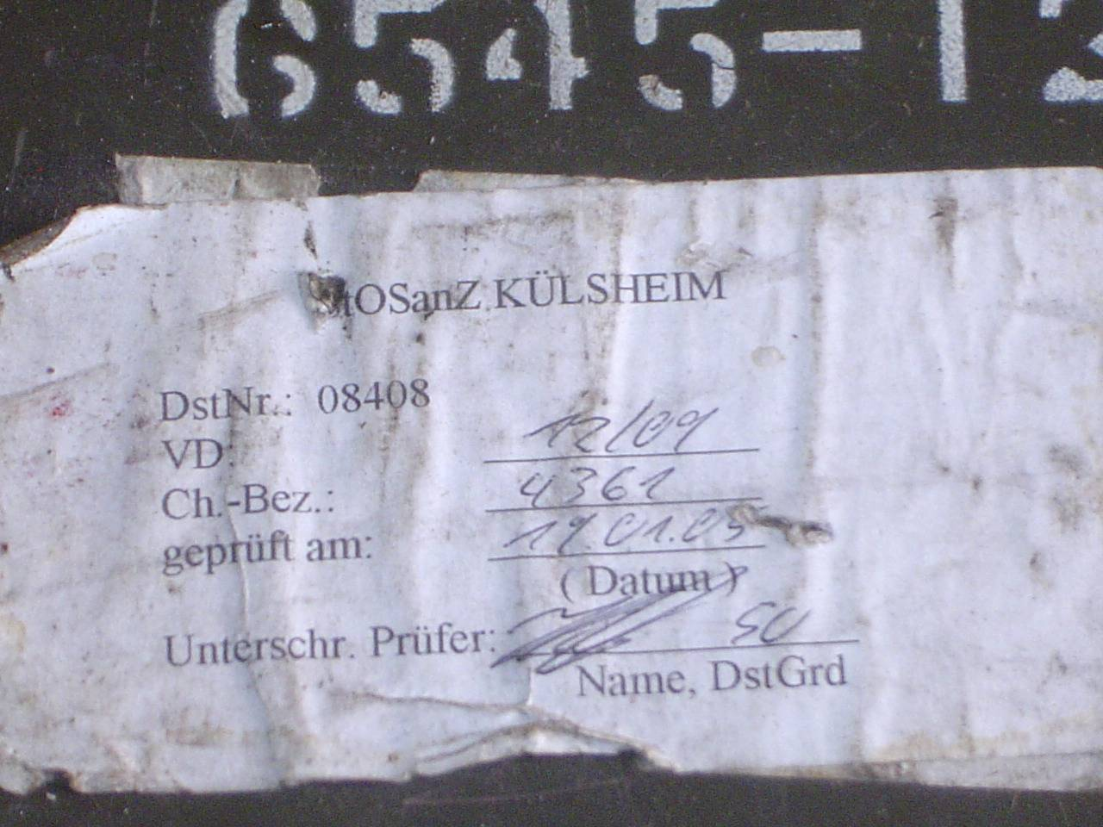
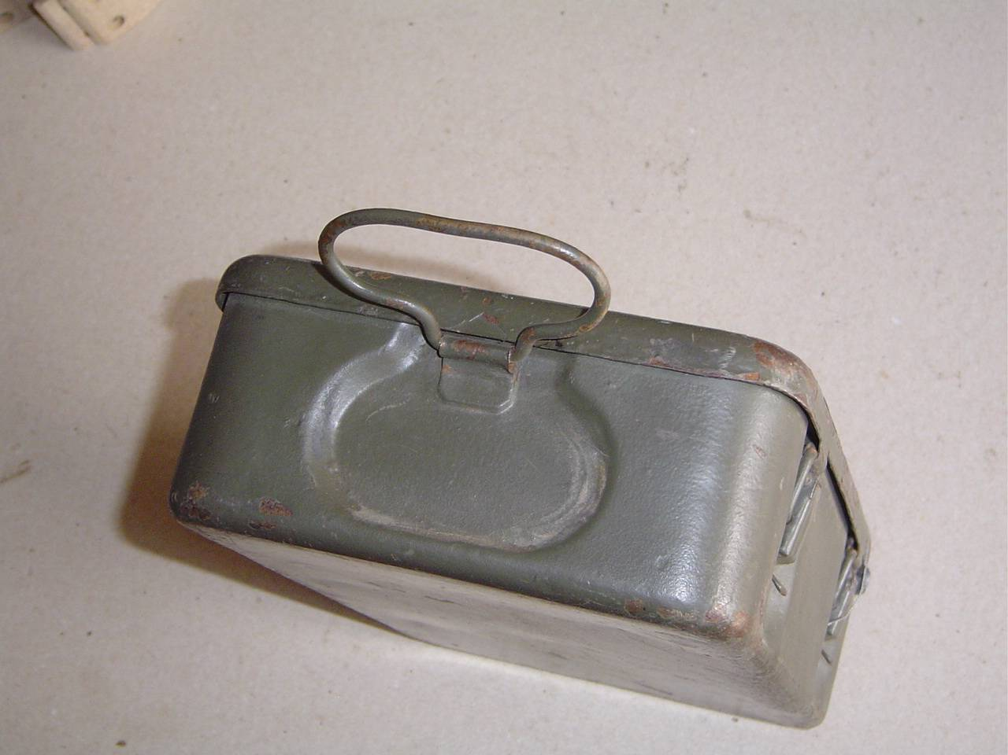
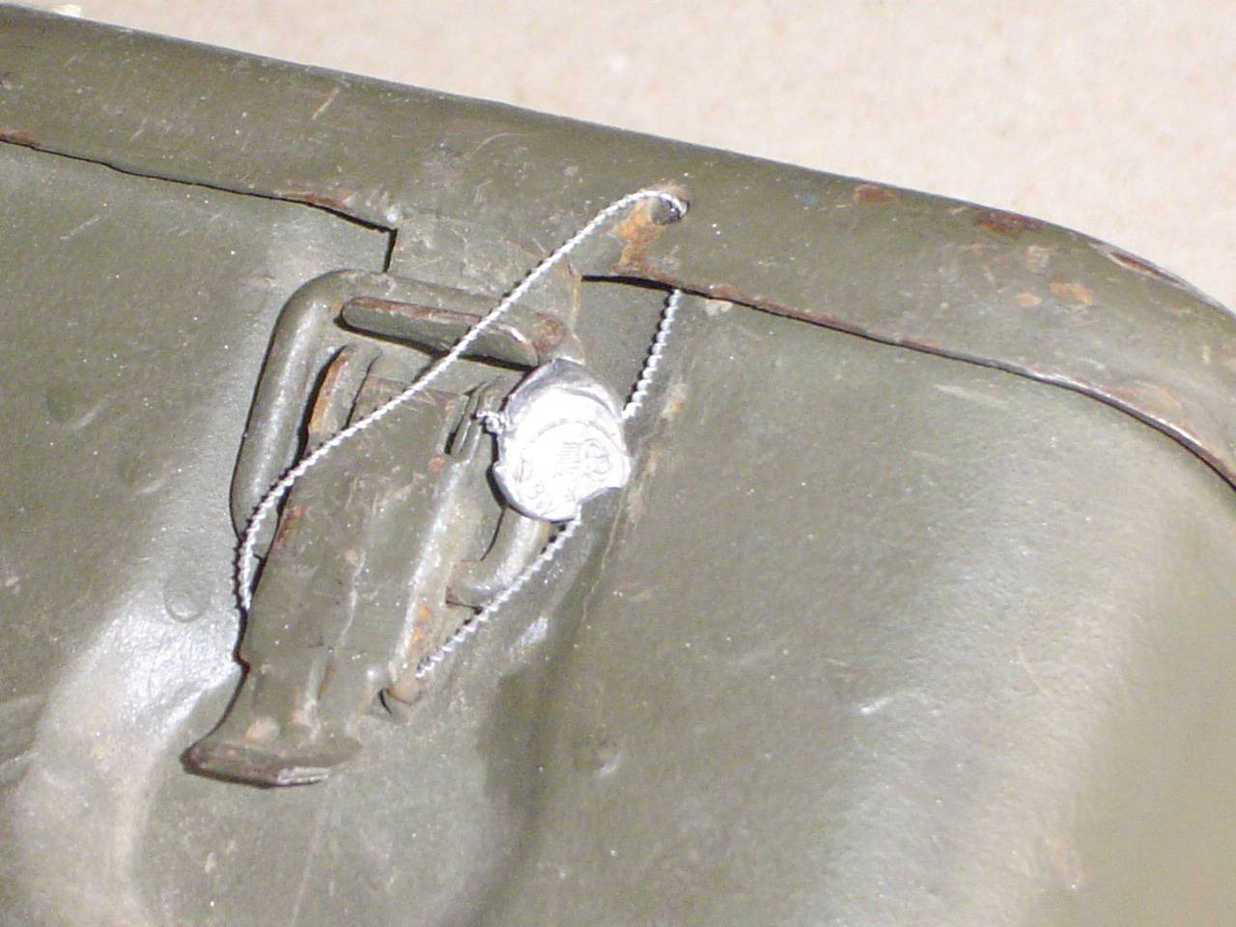
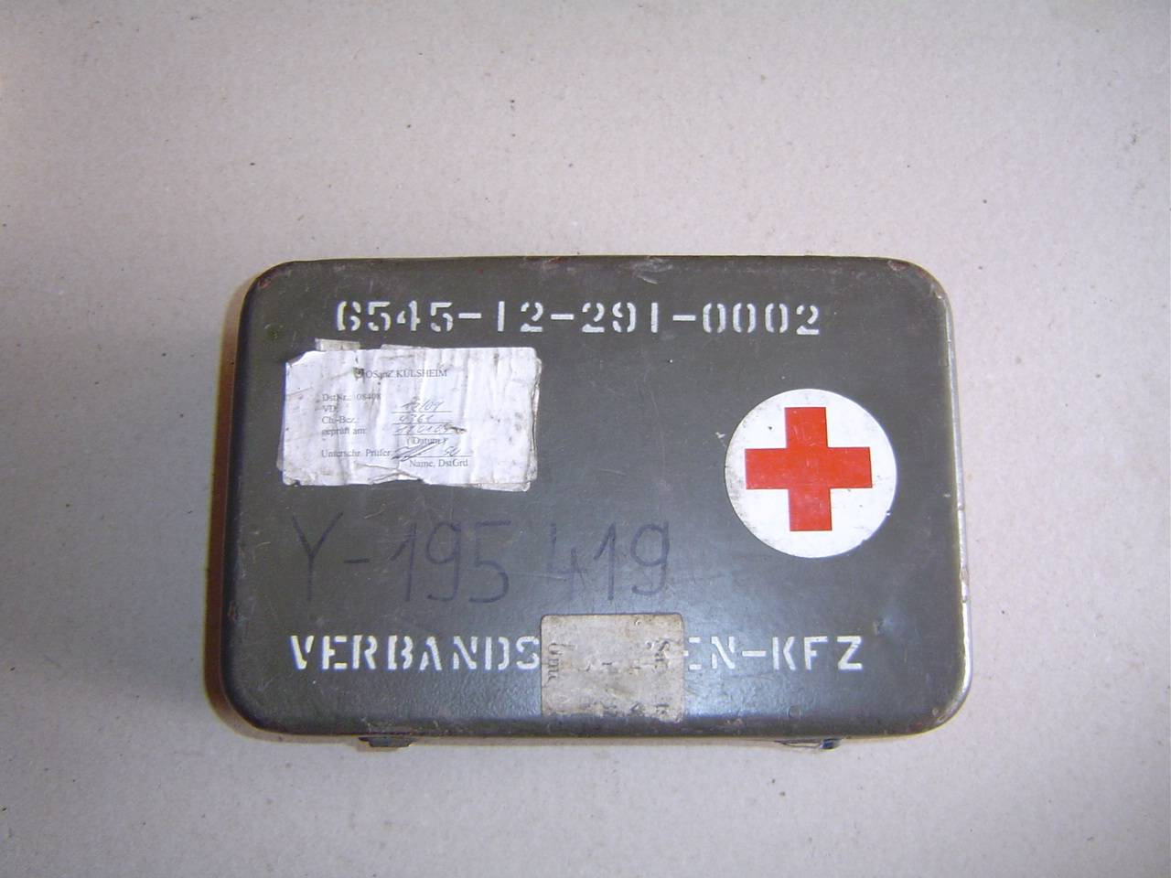
Altri particolari della scatola di pronto soccorso.

Un cordiale saluto e…….. ci rileggeremo alla prossima!!

